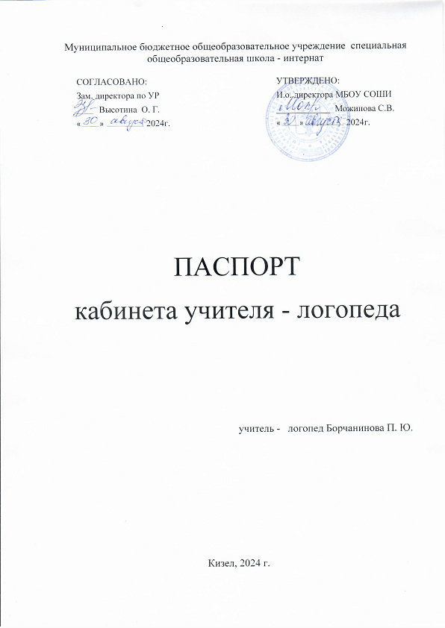

**СОДЕРЖАНИЕ**

1. Общие данные о педагоге
2. Характеристика кабинета
3. Чертёж кабинета.
4. Материально – техническое обеспечение.
5. Материалы для логопедического обследования
6. Нормативно — правовые документы

**ОБЩИЕ ДАННЫЕ О ПЕДАГОГЕ**

1. Ф. И. О. Борчанинова Полина Юрьевна
2. Год рождения 06. 12. 1987
3. Место работы МБОУ СОШИ г. Кизела
4. Должность: учитель - логопед
5. Название ВУЗа ГОУВПО «Соликамский государственный педагогический институт», 18.06.2010 год

Направление/ специальность Логопедия

Квалификация учитель - логопед

1. Стаж работы в школе 10 лет

**Характеристика кабинета**

Общая площадь – 26,1 м2». В кабинете предусмотрено 1 рабочее место педагога и 12 рабочих мест для занятий детьми.

В логопедическом кабинете проводятся индивидуальные и подгрупповые занятия с обучающимися 1 — 9 классов.

**Основные направленияработы, проводимой в логопедическом кабинете**

* логопедическое обследование
* составление индивидуальных программ логопедического сопровождения и планов подгрупповой работы;
* проведение индивидуальных и подгрупповых занятий;
* консультирование педагогов и родителей;
* ведение документации.

**ЧЕРТЁЖ КАБИНЕТА**

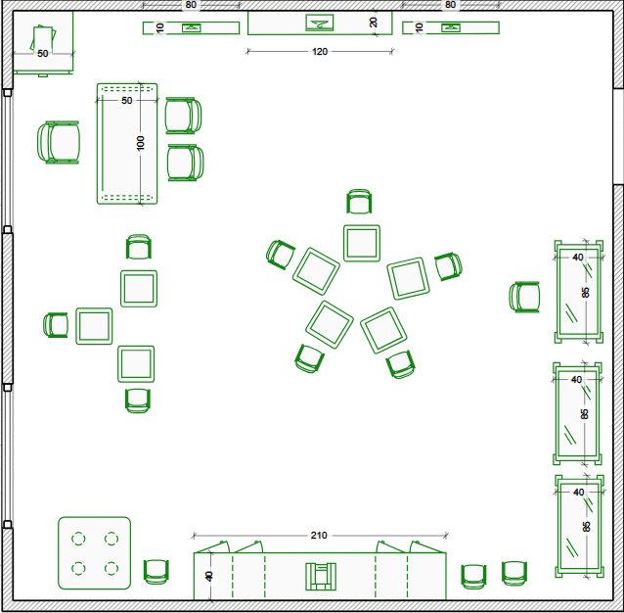

Общая площадь – 26,1 м2».

**МАТЕРИАЛЬНО — ТЕХНИЧЕСКАЯ БАЗА КАБИНЕТА**

1. Стол ученический – 14 шт.
2. Стул ученический – 14 шт.
3. Стул для учителя – 1 шт.
4. Стол логопеда - 1
5. Шкаф — стеллаж – 1 шт.
6. Шкаф — 2 шт.
7. Интерактивная доска – 1 шт.
8. Магнитно-маркерная доска — 1 шт.
9. Ноутбук Гравитон– 1 шт.
10. Принтер PANTUM– 1 шт.
11. Интерактивный комплекс «Рычи, не молчи» Plus (компьютерная технология коррекция общего недоразвития речи «Игры для Тигры», речевой тренажер «Башни Говорушкина», развивающий тренажер «Автобус Мадам Гармонии», раскраска «Кисельковое царство», набор коррекционно – развивающих карточек «Мерсибо»);
12. Интерактивный мультимедийный логопедический комплекс – стол «LogoStandart» Plus (специализированный программно-аппаратный комплекс «Логомер 3», пакет программ для всестороннего обучения и развития «IT Гувернёр», набор дидактических материалов «Кисельковое царство»);
13. Логопедический куб Alma (программное обеспечение для логопедов [«Звукоречье»](https://myalma.ru/zvukoreche/), игра - квест для подготовки к школе [«5 Островов»](https://myalma.ru/interaktivnyy-kvest-5-ostrovov/), интерактивная раскраска [«Оживариум»](https://myalma.ru/ozhivarium/), методические пособия: Нищева Н.В., тетради Азова, Чернова (8 шт.), логопедические карточки, ордена и мотивационные наклейки, логопедический набор зондов для постановки звуков, набор коррекционно – развивающих карточек «Мерсибо»)
14. Интерактивное зеркало логопеда;
15. Тренажер – корректор зеркального письма «Почерк Леонардо»

**МАТЕРИАЛЫ ДЛЯ ЛОГОПЕДИЧЕСКОГО ОБСЛЕДОВАНИЯ**

1. Практические материалы для обследования устной и письменной речи детей по Т. А. Фотековой;
2. Логопедическая обследование детей полная и экспресс диагностика (методический набор) по В.А.Акименко;
3. Экспресс диагностика «Мерсибо»
4. Универсальный материал для речевого обследования «Логоассорти».
5. Логопедические задания для автоматизации и дифференциации звуков, предметные картинки по темам: «Продукты», «Животные», «Грибы», «Ягоды», «Цветы», «Фрукты», «Деревья», «Овощи», «Транспорт», «Игрушки», «Мебель», «Бытовая техника», «Домашние вещи», сюжетные картинки для составления рассказов, наборы карточек для развития органов артикуляции, для обследования и развития фонематического восприятия, для развития речи, для работы со звуко-буквенным анализом, сюжетные картинки для активизации творческого мышления и связной речи.

**Компьютерные учебные программы.**

1. Универсальный материал для речевого обследования и проведения логопедических занятий «Логоассорти»;
2. Интерактивные игры и упражнения для активизации речи детей под редакцией С.В.Батяевой «Первослов»;
3. Программно — дидактический комплекс «Логовест»;
4. Интерактивная пошаговая программа для активизации речи детей «Речедвигатель»;
5. Индивидуальные домашние задания за 1 минуту «Генератор логопедических заданий»;
6. Компьютерная технология коррекция общего недоразвития речи «Игры для Тигры».

**НОРМАТИВНО – ПРАВОВЫЕ ДОКУМЕНТЫ**

**- Нормативные документы, регламентирующие деятельность**

**учителя – логопеда**

1. Закон Российской Федерации от 29 декабря 2021 г. №273 – ФЗ «Об образовании в Российской Федерации»;
2. Приказ Минобрнауки РФ от 19 декабря 2014 г. №1599 «Об утверждении федерального государственного образовательного стандарта образования обучающихся с умственной отсталостью (интеллектуальными нарушениями)»;
3. Приказ Минпросвещения России от 28.08.2020 г. №442 (ред. от 20.11.2020) «Об утверждении порядка организации и осуществлении образовательной деятельности по основным общеобразовательным программам - общеобразовательным программам начального общего, основного общего и среднего общего образования»;
4. Примерная адаптированная основная общеобразовательная программа образования обучающихся с умственной отсталостью (интеллектуальными нарушениями) (одобрена решением федерального учебно – методического объединения по общему образованию (протокол от 22 декабря 2015 г. №4/15)
5. Рекомендации по организации логопедической работы в специальном (коррекционном) учреждении VIII вида (от 20.06.2002 г. №29/2194 - 6)
6. Инструктивное письмо «Об организации работы логопедического пункта общеобразовательного учреждения» (от 14.12.2000 г. №2)
7. Примерное Положение об оказании логопедической помощи в организациях, осуществляющих образовательную деятельность (от 06.08.2020 г. № Р - 75)

**- Нормативные документы, регламентирующие деятельность**

**учителя – логопеда внутри учреждения**

* + - 1. Должностная инструкция учителя – логопеда
      2. Инструкция №1 «Порядок действия при пожаре педагогического персонала МБОУ СОШИ»
      3. Адаптированная основная общеобразовательная программа образования обучающихся с умственной отсталостью (интеллектуальными нарушениями) МБОУ СОШИ
      4. Список обучающихся, нуждающихся в коррекции речи
      5. Годовой план работы учителя – логопеда
      6. Индивидуальные карты речевого развития обучающихся, получающих логопедическую помощь
      7. Расписание занятий учителя – логопеда
      8. Программы и/или планы логопедической работы